Министерство образования и науки РФ

Федеральное государственное бюджетное образовательное

Учреждение высшего образования

«Тверской государственный университет»

Факультет прикладной математики и кибернетики

Направление «Прикладная математика и информатика»

**Курсовая работа по дисциплине:  
«Теория вероятностей и математическая статистика»**

**Автор:**

Осинский Роман Русланович

III курс, 34 группа

**Проверил:**

к.ф.-м.н, доцент

Сидорова Оксана Игоревна

Тверь, 2018

Оглавление

Выборки ---------------------------------------------------------------------------------1

Характеристики выборок ----------------------------------------------------------2

Графики ---------------------------------------------------------------------------------3

Доверительные интервалы мат. ожидания и дисперсии ---------------5

Проверка гипотез об однородности и согласии с нормальным - распределением ----------------------------------------------------------------------6

Проверка гипотез о значениях параметров ----------------------------------7

Анализ корреляции двух выборок -----------------------------------------------8

Анализ вероятностей -----------------------------------------------------------------8

Решение

Параметры генерации выборки и проверки гипотез:

|  |  |  |  |  |  |  |  |
| --- | --- | --- | --- | --- | --- | --- | --- |
| *ɑ* | *σ2* | *γ* | *α* | *ɑ0* |  | *p0* | *k* |
| -2 | 1.96 | 0.95 | 0.01 | 2 | 1 | 0.85 | 1.4 |

Сгенерированные выборки:

|  |  |
| --- | --- |
| Выборка 1 | Выборка 2 |
| -1.874661, -5.345739, -1.657733, -2.362956, -3.743867, -2.554989, -1.724567, -2.250013, -3.145723, -2.018343, -0.2857532, 0.3802108, -1.267479, -4.066767, 0.443799, -4.227027, -5.361307, -2.684645, 0.492147, -4.009191, 0.7207819, -4.098481, -2.292438, -3.456732, -0.6394805, -0.9282362, -2.763081, -0.2633114, -3.556605, -4.56251, -1.332172, -1.785805, -1.820566, -0.2003636, -1.646439, -1.674324, -1.938632, -1.371635, -2.97987, -1.895612, -3.63927, -4.171793, -2.226986, -2.5027, -0.1599357, -0.9755915, -3.539301, -1.889957, -3.207012, -3.556104, -4.102843, -1.628211, -2.773455, -0.970111, -1.558719, -0.945599, -1.674566, -4.682629, -2.35141, -3.304671, -2.353241, -1.888851, 2.526767, -3.09259, -5.200646, -3.99703, -0.4093276, 0.04888265, -2.544206, -2.071554, -1.547097, -3.829504, -3.20332, -2.598774, -2.956375, -2.431348, -2.553374, -2.449246, -2.826105, -3.976282, -1.434407, -1.428561, 0.432295, -4.453976, -4.17661, -3.131701, -4.280899, -2.601882, -2.79808, -2.602613, -6.329613, -1.142248, -2.678885, -4.216883, -0.8099163, 1.046954, -1.510047, -0.09954388, -3.726554, -2.899925 | -1.99695, -2.046378, -4.552203, -2.703885, -1.690604, -1.315263, -4.370304, -2.84208, -3.073323, -1.704381, -0.3542219, -1.488074, -3.098415, -3.065604, -3.672674, -2.421335, 1.889964, -3.637155, -1.504221, -0.4268281, -0.08951708, -1.482222, -2.325192, -2.31475, -2.395886, -4.039184, -2.096006, -2.746582, -1.979262, -1.81026, -3.738163, -1.75529, -1.301632, -2.316919, -0.269987, -1.896201, -0.1860491, -0.304871, 0.6630296, -2.362934, -5.44406, 0.1785439, -1.245494, -3.990988, -2.781549, -1.575085, -2.63545, -2.682216, -1.982637, -2.835445, -0.003949044, -3.377763, -2.910046, -3.447951, -1.80916, -1.355247, -0.3311986, -2.674257, -2.115144, 0.5333831, -1.086995, -2.174476, -1.682291, -1.974554, -2.357577, -3.482306, -1.108546, -1.189619, -1.133973, -4.40682, -2.084865, -1.289779, -0.555169, -2.060792, -3.317523, -3.338403, -0.572462, -1.475243, -3.619579, -3.145304, -1.688647, -1.828143, -0.7055958, -2.327824, -0.6593889, -2.134838, -4.962285, -3.296583, 0.05702223, -4.089591, 1.664335, -1.817045, -1.09808, -2.587865, -4.411179, -1.846488, -2.192833, -1.149662, -4.24463, 0.5184797 |

Объем выборки: 100

1. **Основные выборочные характеристики:**

|  |  |  |
| --- | --- | --- |
| Характеристика | Выборка 1 | Выборка 2 |
| Выборочное среднее | -2.318073 | -2.021646 |
| Выборочная дисперсия | 2.455297 | 1.944882 |
| Исправленная дисперсия | 2.480098 | 1.964527 |
| Медиана | -2.397152 | -2.021664 |
| Минимум | -6.329613 | -5.44406 |
| Максимум | 2.526767 | 1.889964 |
| Размах | 8.85638 | 7.334023 |
| Коэффициент вариации | -67.59661 | -68.98289 |
| Коэффициент осцилляции | -382.0579 | -362.7748 |

1. **Гистограмма первой выборки:** 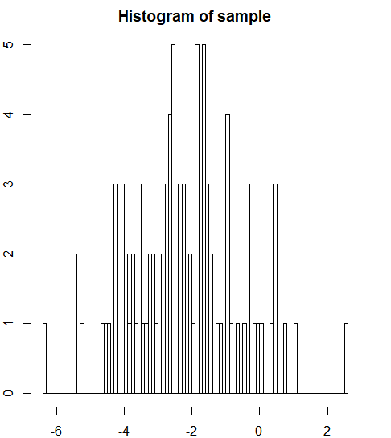

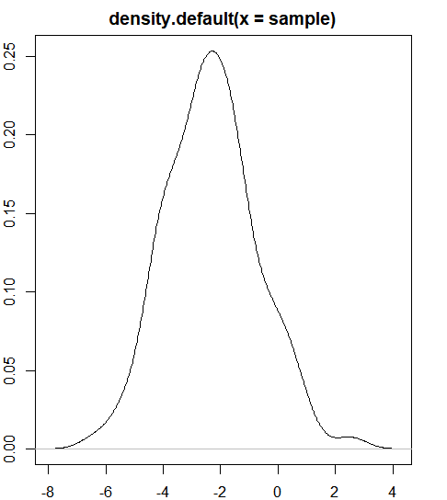

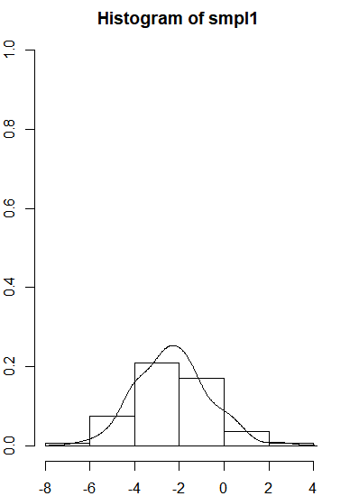

Эмпирическая функция распределения первой выборки: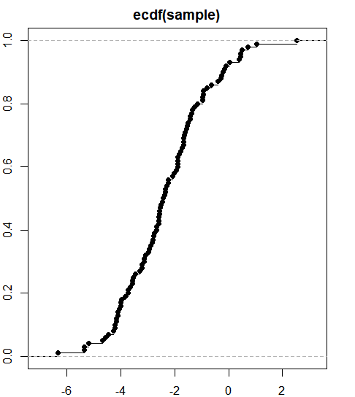

1. **Доверительный интервал для среднего при известной дисперсии:**

, 

Получаем: *ɑ* ∈ (-2.59246791313561; -2.04367799746439)

**Доверительный интервал при неизвестной дисперсии:**

, 

Получаем: *ɑ* ∈ (-2.63055387136082; -2.00559198106287)

**Доверительный интервал для дисперсии:**

, 

Получаем: *σ2* ∈ (1.92901997495579; 3.38657211541853)

1. **Проверим гипотезу о согласии данных с нормальным распределением**



Разобьем выборку на 6 интервалов

|  |  |  |  |  |  |  |
| --- | --- | --- | --- | --- | --- | --- |
|  | (-inf; -6.3) | [-6.3 ; -4.8333) | [ -4.8333 ; -3.3666) | [ -3.3666 ; -1.9 ) | [ -1.9 ; -0.4333) | [ -0.4333 ; +inf) |
| ni | 1 | 3 | 22 | 33 | 27 | 14 |
| pi | 0.005523 | 0.0487 | 0.19746 | 0.3535 | 0.2802 | 0.1145 |

pi =



Найдем статистику: = 2.09899434478753

Для *α = 0.01* критическая точка равна 11.3448667301444

Так как статистика меньше критической точки, то гипотеза не противоречит данным.

1. **Проверим гипотезу об однородности данных**



Разобьем обе выборки на шесть одинаковых интервалов:

|  |  |  |  |  |  |  |
| --- | --- | --- | --- | --- | --- | --- |
|  | (-inf; -6.3) | [-6.3 ; -4.8333) | [ -4.8333 ; -3.3666) | [ -3.3666 ; -1.9 ) | [ -1.9 ; -0.4333) | [ -0.4333 ; +inf) |
| ni1 | 1 | 3 | 22 | 33 | 27 | 14 |
| ni2 | 0 | 2 | 15 | 37 | 31 | 15 |
| ni* | 1 | 5 | 37 | 70 | 58 | 29 |

Вычисляем по формуле значение статистики:

3.06324058048196.

Критическая точка для *α = 0.01* и r = 5 степеней свободы: 15.09

Так как статистика меньше критической точки, то гипотеза не противоречит данным.

6. **Проверим для первой выборки проверим гипотезы о параметрах нормального распределения**

а) Гипотеза о среднем:

Н0: *ɑ = 2*

 Н1: *ɑ != 2*

Находим статистику

t = -27.4192510979867

Критическая точка для *α = 0.01* и 99 степеней свободы: 2.62640545728083

Так как |t| больше критической точки, гипотезу Н0 следует отвергнуть.

б) Гипотеза о дисперсии:

Н0: *σ2 = 1*

 Н1: *σ2 != 1*

Статистика равна 245.52

Находим критические точки для *α = 0.01* и 99 степеней свободы:

C1 = 66.5101053017374

C2 = 138.98678345094

Так как статистика не принадлежит интервалу (66.5101053017374, 138.98678345094), то гипотезу Н0 следует отвергнуть.

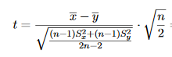в) Проверим гипотезу о равенстве средних двух выборок:

Статистика критерия равна = -1.406

Критическая точка для *α = 0.01* и 198 степеней свободы равна 2.6

Так как |t| меньше критической точки, то гипотеза о равенстве средних не противоречит данным.

д) Гипотеза о равенстве дисперсий:



Статистика критерия равна = 1.2624400952045

Критические точки для *α = 0.01* и 99 степеней свободы:

F1 = 0.5935

F2 = 1.6855

Так как статистика критерия принадлежит интервалу (0.5935, 1.6855), то гипотеза о равенстве дисперсий не противоречит данным.

7. **Анализ корреляционных связей двух выборок**

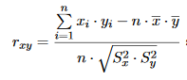

а) Коэффициент корреляции = -0.06465

б) Доверительный интервал для коэффициента корреляции:



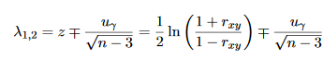

Для *γ = 0.95* u*0.95* = 1.9599

Доверительный интервал: rxy ∈ (-0.257800225998718; 0.133456895772004) содержит ноль, а значит линейной зависимости между данными нет.

в) Проверим гипотезу H0: rxy = 0

H1: rxy != 0

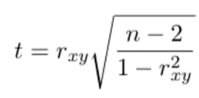

Статистика = -0.641404533414075

Для *α = 0.01* и 98 степеней свободыкритическая точка равна 2.62693109575637

Так как |t| < 2.62693109575637, то гипотеза H0 не противоречит исходным данным.

8. **Анализ вероятностей**

а) Оценим Рх и Ру

Рх = 0.84

Ру = 0.81

б) Доверительный интервал строится по формуле:

Для *γ = 0.95* u*0.95* = 1.9599

Доверительный интервал для Рх: Рх ∈ (0.768146533451664; 0.911853466548336)

в) Рх - Ру = 0.3

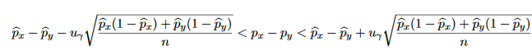

Для *γ = 0.95* u*0.95* = 1.9599

Доверительный интервал для Рх - Ру: Рх - Ру ∈ (-0.075193; 0.0751983)

г) Проверим гипотезу H0: Px = 0.85

H1: Px != 0.85



Статистика равна = -0.280056016805602

Критическая точка для *γ = 0.95:* u*0.95* = 1.9599

Так как |u| < u0.95, то гипотезу H0 следует признать не противоречащей исходным данным.

д) Проверим гипотезу H0: Px = Ру

H1: Px != Ру



Статистика равна = 0.558290526239081

Критическая точка для *γ = 0.95:* u*0.95* = 1.9599

Так как |u| < u0.95, то гипотезу Н0 следует признать не противоречащей данным.